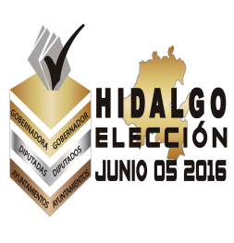

DECLARACIÓN BAJO PROTESTA DE DECIR VERDAD

INSTITUTO ESTATAL ELECTORAL
PROCESO ELECTORAL DE GOBERNADORA O GOBERNADOR, DIPUTADAS O DIPUTADOS LOCALES Y AYUNTAMIENTOS 2015-2016.

Quien suscribe ______________________________________________________ identificándome con credencial para votar con fotografía vigente, declaro bajo protesta de decir verdad y sabedor(a) de las penas que se aplican a quien falsifica documentos o declara falsamente ante alguna autoridad pública distinta a la judicial:
- Que no he sido registrado(a) como candidato(a) ni he desempeñado cargo alguno de elección popular en los cuatro años inmediatos anteriores a la designación;

- Que no he sido dirigente nacional, estatal o municipal de algún partido político en los cuatro años inmediatos anteriores a la designación;

- Que no estoy inhabilitado(a) para ejercer cargos públicos en cualquier institución pública federal o local;

- Que no desempeño ni he desempeñado durante los cuatro años previos a la designación, como titular de secretaria o dependencia del gabinete legal o ampliado tanto del gobierno de la Federación o como de las entidades federativas, ni subsecretario(a) u oficial mayor en la administración pública de cualquier nivel de gobierno. Que no soy ni he sido Jefe(a) de Gobierno del Distrito Federal, ni Gobernador(a), ni Secretario(a) de Gobierno o su equivalente a nivel local. No soy ni he sido Presidente(a) Municipal, Síndico(a) o Regidor(a) o titular de dependencia de los ayuntamientos.

- Que no he sido condenado por delito doloso alguno.

- Que tengo una residencia efectiva de cuando menos dos años en el Municipio o Distrito.
Lo que hago de su conocimiento para los efectos legales que haya lugar.
En ____________________, Hidalgo; a ____ de ___________de 2015.

Protesto lo necesario

___________________________
Nombre y firma

